인공지능개론 1주차 요약

- 인공지능 개념: 컴퓨터가 학습하고 생각하여 스스로 판단하게 할 수 있는 기술

관점 | 개념 설명
사전적  개념 | 지성을 갖춘 존재 혹은 시스템에 의해 만들어진 인공지능을 의미
전통적  개념 | 컴퓨터가 인간의 지능을 모방할 수 있게 하는 소프트웨어, 인간이 가진 지적 능력의 일부 혹은 전체를 구현한 것
기술적  개념 | 인간의 지능으로 할 수 있는 자기계발, 사고, 학습 등을 컴퓨터가  할 수 있도록 연구하는 컴퓨터공학의 한 분야

- 인공지능의 목표:
- 인공지능 기술은 생활가전, 의료, 교육, 국방, 제조, 재무분석, 서비스 등
다양한 분야에서 사용
- 인공지능의 목표는 로봇의 기능을 향상시키고 실생활에 로봇이 도입될 수
있게 하는 데 있음

- 인공지능의 순기능:
- 개인 능력 격차 완화
- 인공지능은 전문가만이 할 수 있던 일을 비전문가도 할 수 있게 도와줌
- 인공지능, 빅데이터 기술이 접목된 로보 어드바이저를 이용하면 투자전문가가 아니라도 고객에게 최적화된 투자자문 서비스를 제공할 수 있음

- 인공지능의 역기능:

- 빈부격차 심화
- 인공지능이 인간의 일자리를 대체함으로써 인간의 생계 위협 가능성
- 인공지능 활성화로 새로운 직업이 창출되긴 하지만, 새로운 기술을 습득하고
활용하는 데에 많은 시간 필요
- 시간적, 기술 습득상의 제약으로 인해 배움에서 소외된 사람들은 경제적으로
어려움을 겪을 수 있음

- 예측 불가능한 AI
- 학습되지 않았거나, 추론을 할 수 없는 상황이 발생할 경우, 평소와 달리
엉뚱한 답을 내놓을 수 있음
- 이세돌이 알파고와의 대국에서 상대에게 유리한 수를 두자 알파고가 실수를
연발한 사례

- 인공지능의 중요성
- 압도적인 범용성: 하나의 기술이 전 산업의 패러다임을 바꿈
- 과거 IT산업의 전유물에서 현재 제조,의료,금융 등 실물경제 전반의 핵심
인프라로 진화
- 사물인터넷 데이터의 폭발적 증가와 빅데이터 분석 요구가 결합하며 AI
도입은 필수 조건으로 격상

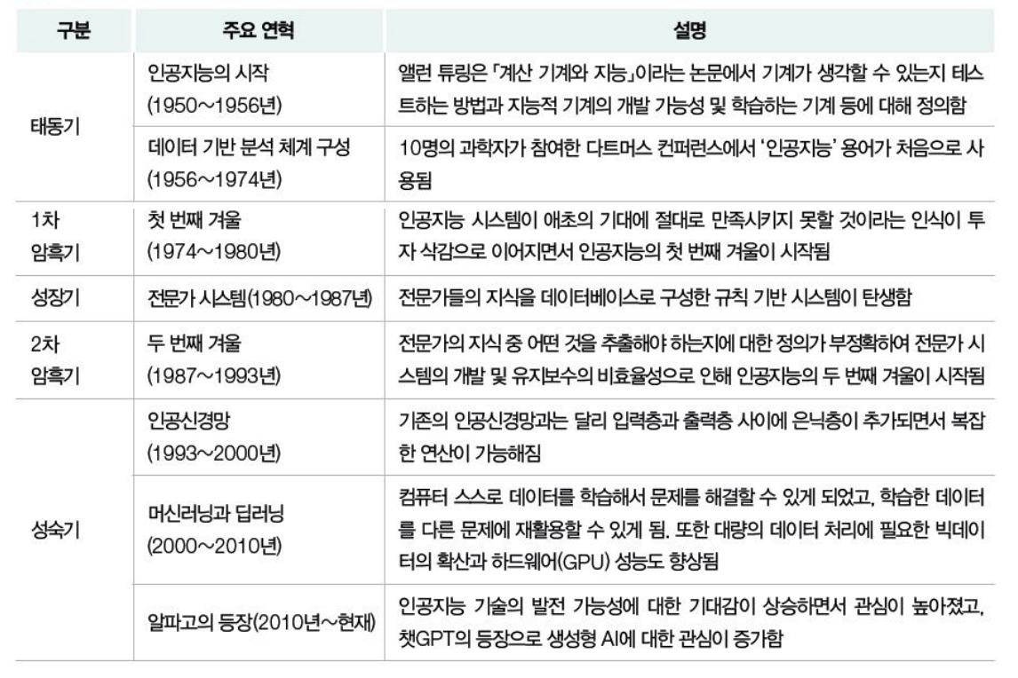
- 인공지능의 연대기

- 1차 태동기 : 인공지능의 시작(1950~1956)
- 튜링 테스트 : 기계가 사람처럼 지능적으로 작동할 수 있는지 판단하는 테스트
- 캡차 : 튜링 테스트의 일종으로, 로봇은 해결하기 난해한 문제를 제시하여 이를 맞추면 사람으로 인정하는 방식

- 2차 태동기 : 데이터 기반 분석 체계 구성(1956~1974)
- 1956년 다트머스 워크숍에서 인공지능이라는 이름과 개발 목표, 추진 방향 등을토론함
- 인공지능이라는 이름은 존 매카시가 제시
- 지금 같은 인공지능이 아닌 경우의 수를 계산하는 수준에 그침

- 1차 암흑기 : 인공지능의 첫 번째 겨울(1974~1980)
- 다트머스 컨퍼런스 이후 인공지능 개발 연구가 증가했지만, 연구 성과가 저조해
투자가 줄어들어 재정적 위기를 맞음
- 프랭크 로젠블랫은 퍼셉트론이 학습과 의사결정을 하고 언어 번역을 할 수
있다고 낙관적으로 주장 (퍼셉트론 : 두뇌의 인지 능력을 모방하도록 만든
인위적인 네트워크)
- 마빈민스키의 퍼셉트론 비판 : XOR 문제 해결 불가론 제기

- 성장기 : 전문가 시스템(1980~1987)
- 전문가 시스템 : 인간이 특정 분야에 대해 가지고 있는 전문적인 지식을
컴퓨터에 기억시켜 일반인들도 이용할 수 있게 하는 시스템
Ex)의료진단 시스템

- 2차 암흑기 : 인공지능의 두 번째 겨울(1987~1993)
- 전문가 시스템의 유지비가 비싸고 전문가의 지식을 추출하는 데에 병목현상이
발생하면서 시스템 유지가 어려워짐
- 데이터베이스에 없는 질문들에 대해서는 예측할 수 없는 행동을 하는 전문가
시스템에 사람들은 의구심을 가짐

- 1차 성숙기 ~ 뉴럴 네트워크
- 입력층 : 자극 수용
- 은닉층 : 가중치 연산 및 딥러닝의 핵심 역량
- 출력층 : 최종 판단 결과

- 2차 성숙기 : 머신러닝과 딥러닝(2000~2010)
- 딥러닝 $⊂$ 머신러닝 $⊂$ 인공지능
- 빅데이터와 하드웨어의 발전으로 머신러닝/딥러닝 본격 개화

- 3차 성숙기 : 알파고의 등장(2010 ~ 현재)
- 알파고 제로는 학습을 하는 데에 인간의 기본 데이터가 필요하지 않음

- 지적 수준에 따른 인공지능의 분류
- 약인공지능 : 특정 문제 해결에 특화된 인공지능으로, 적당한 규칙에 의해
구현됨
Ex)스팸메일 필터링, 검색 서비스, 구글번역, 유튜브 영상 추천
- 강인공지능 : 모든 영역에서 인간과 같은 수준인 인공지능으로, 모든 산업
분야에서 사용되며, 지각력이 있고 스스로를 인식할 수 있음
Ex)터미네이터에 등장하는 스카이넷, 비서로봇, 협동로봇
- 초인공지능 : 인류 전체의 지능을 초월하는 인공지능
인류가 앞으로 1000년간 쓸 수 있는 신 에너지 만들기 등의 고차원 명령
시행 가능

- 기능 발전에 따른 분류
- 단순 제어 프로그램 : On/Off나 Yes/No같은 변수가 두 가지 뿐인 가장 기초적인
단계의 인공지능
Ex)세탁기, 청소기 등
- 고전적 인공지능 : 단순 제어 프로그램고 다른 점은 패턴이 다양해진 것 뿐인
인공지능. 경우의 수에 따라 행동하기 때문에 학습이 아닌 정해진 규칙에 따름
Ex)로봇 청소기, 바둑 프로그램
- 머신러닝이 도입된 인공지능 : 적절한 판단을 위해 보유한 지식을 기반으로 추론 및 탐색하는 인공지능
Ex)스마트폰 얼굴인식
- 딥러닝이 도입된 인공지능 : 머신러닝보다 발전하여 데이터 자체를 스스로
학습하는 인공지능. 딥러닝을 사용하는 인공지능은 스스로 해답을 찾아 분류나
예측 수행
Ex)자율주행자동차, 지능형 CCTV

- 구현 방식에 따른 구분
- 지식 기반 방법론
- 인지 : 컴퓨터가 특정 대상을 보고 듣고 읽게 하려는 것
Ex)자연어 처리, 통번역, 글씨/음성 인식, 이미지/동영상 인식 등
- 학습, 추론 : 데이터를 이용하여 규칙을 만들고 결론을 도출하는 영역
Ex)머신러닝, 딥러닝
- 행동 : 기계가 인간과 같이 사고하고 행동하는 영역으로, 매 순간 결정을
내리고 행동할 수 있도록 전략과 보상 사용
Ex)딥마인드 소코반

- 데이터 기반 방법론 : 제공된 데이터로부터 연역적으로 지식을 추출하여
해결하는 방법론

